ИНСТРУКЦИЯ
для регистрации на сайте Госуслуги.

Пенсионный фонд России внедрил новый электронный сервис для граждан- Личный кабинет застрахованного лица.
Сервис представляет подробную информацию о том, как формируются пенсионные права на страховую пенсию по старости, формула расчета, коэффициенты для расчета пенсии при отсрочке обращения за назначением пенсии. Можно получить информацию о периодах трудовой деятельности, местах работы, о размере начисленных страховых взносов. Если гражданин считает, что какие-либо сведения не учтены или учтены не в полном объеме, то у него есть возможность заблаговременно обратиться работодателю для уточнения данных и представления их в ПФР.
Сервис представляет возможность мгновенного формирования и печати извещения о состоянии индивидуального лицевого счета гражданина (письмо счастья), узнать количество начисленных пенсионных баллов и рассчитать свою будущую страховую пенсию.
Личный кабинет застрахованного лица размещен на официальном сайте Пенсионного фонда России (www.pfrf.ru). Для получения доступа надо пройти регистрацию на сайте Госуслуги (www.gosuslugi.ru).
Что понадобится для регистрации на портале Госуслуги?
- паспорт (необходимы паспортные данные);
- страховое свидетельство обязательного пенсионного страхования (СНИЛС, его одиннадцатизначный номер);
- мобильный телефон или электронная почта.
После того как Вы перешли на портал gosuslugi.ru, Вам необходимо в правом верхнем углу сайта кликнуть по ссылке «Регистрация».
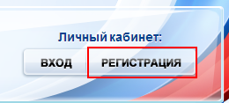
После этого Вам будет предложено пройти процедуру предварительной регистрации, которая включает в себя заполнение простой формы и подтверждение своего номера телефона или электронной почты.
Переходим к первому шагу.

Шаг 1. Предварительная регистрация.
На данном этапе Вам необходимо заполнить всего 3 поля: фамилия, имя, номер мобильного телефона.
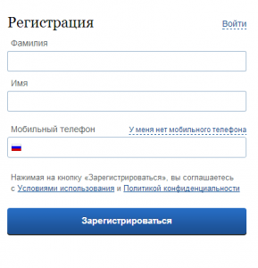
Если мобильного телефона у Вас нет, то Вам необходимо нажать на ссылку «У меня нет мобильного телефона» и ввести свой адрес электронной почты.
Если форма заполнена корректно, жмем кнопку «Зарегистрироваться», после чего следует этап подтверждения номера мобильного телефона.
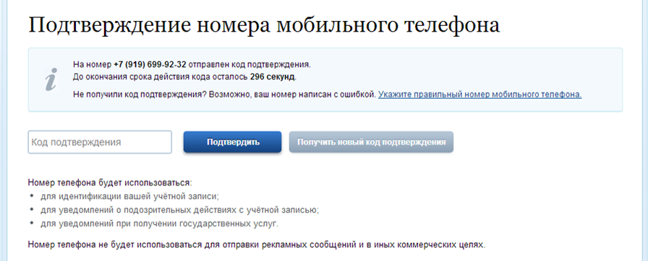
В поле «Код подтверждения» введите комбинацию из цифр, высланных Вам в виде SMS-сообщения на мобильный телефон, указанный при регистрации. Нажимаем кнопку «Подтвердить».
Если код указан корректно и система подтвердила Ваш номер телефона, то на следующем этапе Вам будет необходимо придумать пароль и задать его через специальную форму, введя два раза. Будьте внимательны, данный пароль будет использоваться для входа в Ваш личный кабинет, поэтому крайне не рекомендуется использовать простые комбинации цифр или букв.
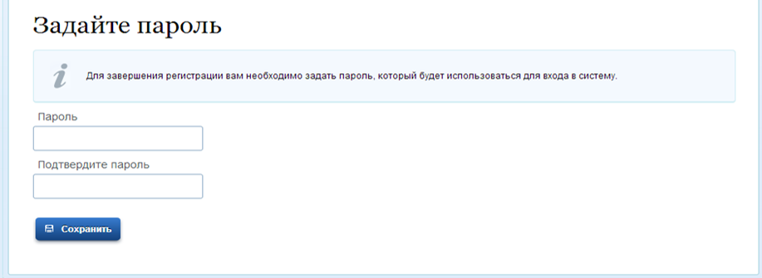
Поздравляем! Предварительная регистрация завершена! Теперь Вам доступно ограниченное количество государственных услуг, подтверждение личности для которых не требуется. Для того, чтобы Вы смогли полноценно пользоваться всеми услугами портала, Вам нужно заполнить личную информацию и подтвердить свою личность. Об этом речь пойдет ниже.
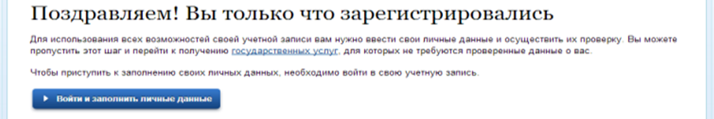

Шаг 2. Заполнение личных данных.
После успешной предварительной регистрации на портале Госуслуги.ру для ввода и подтверждения личных данных Вам необходимо войти в свою учетную запись, используя номер телефона, указанный при регистрации, и заданный Вами пароль.

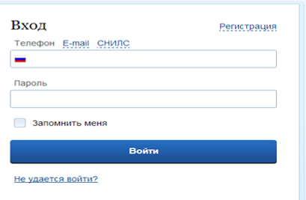

При входе в учетную запись Вы увидите уже указанную личную информацию, а при переходе по ссылке «Редактировать», система уведомит Вас о том, что Вам необходимо подтвердить свою учетную запись.
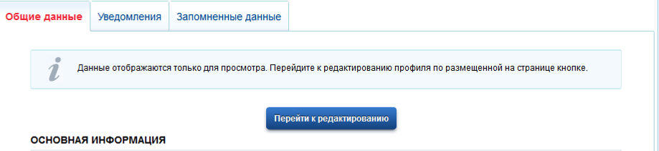

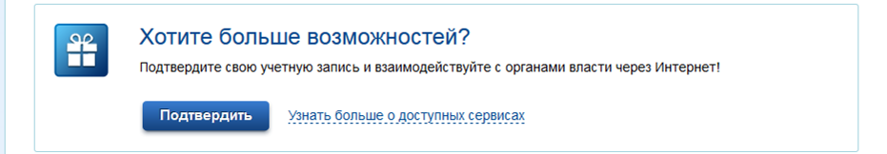

Процедура подтверждения личных данных так же довольно-таки проста и проходит в 3 этапа, а подтвержденная учетная запись имеет огромные преимущества. Благодаря ей Вы сможете пользоваться всеми услугами, представленными на портале, в том числе оформлением загранпаспорта через интернет.
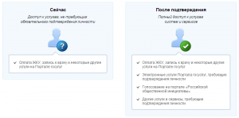
Как уже было сказано Выше, Вам понадобится паспорт и СНИЛС, а точнее его номер (см. ниже).
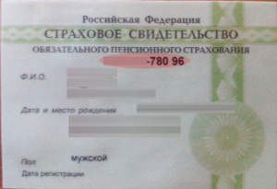
Итак, перейдя по кнопке «Подтвердить», для Вас откроется следующая форма:
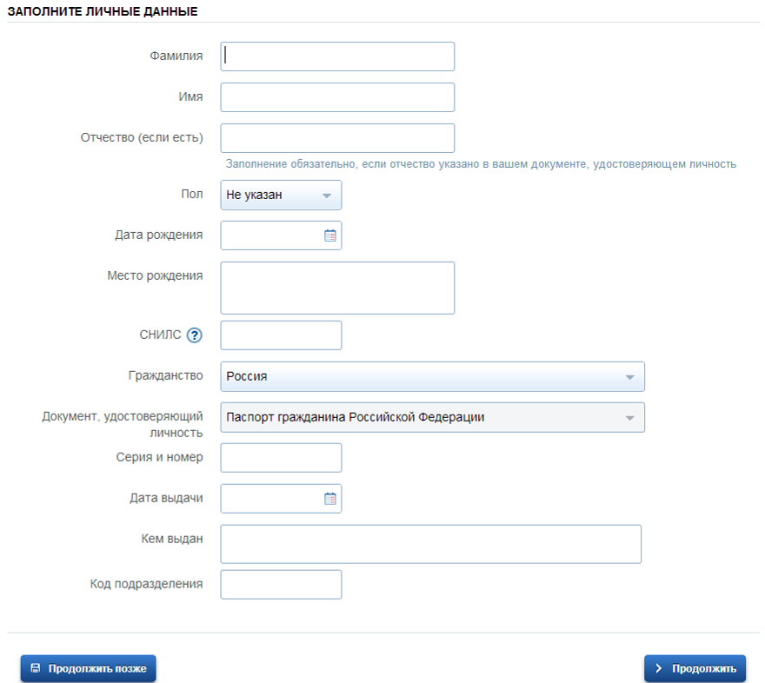
Личные данные следует заполнять внимательно и аккуратно. Всего Вам предстоит заполнить 12 полей.
По кнопке «Продолжить» введенные данные отправятся на автоматическую проверку.

Шаг 3. Проверка введенных данных.
После заполнения формы на предыдущем этапе, указанные Вами личные данные отправляются на автоматическую проверку в Пенсионный Фонд РФ и ФМС.
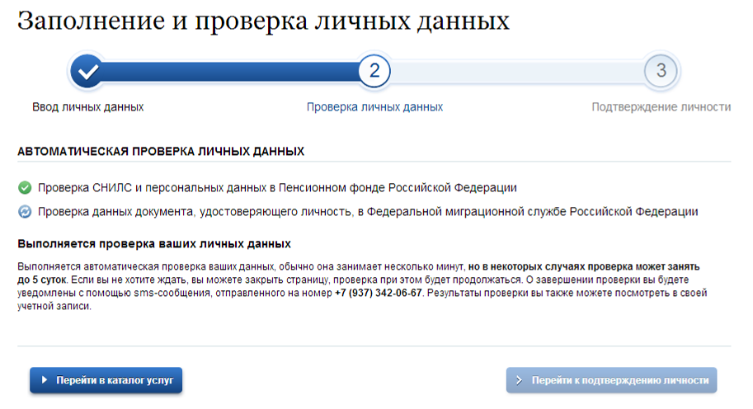
С результатами данной проверки Вы сможете ознакомиться через несколько минут. В особых случаях проверка может занять довольно-таки долгий период времени, но случается такое редко. После того как данная процедура успешно завершится, на Ваш мобильный телефон будет выслано SMS-уведомление с результатом проверки, а так же соответствующее состояние отобразится на сайте.
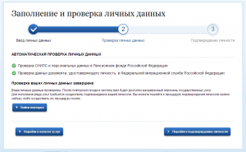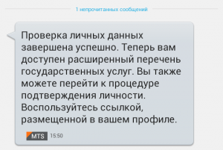
Поздравляем! Еще один этап регистрации пройден! Теперь Вы можете воспользоваться следующими услугами:
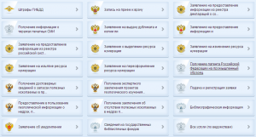
Шаг 4. Подтверждение личности.
Для того, чтобы полноценно пользоваться государственными услугами через интернет, Вам необходимо иметь подтвержденную учетную запись. Эта процедура предполагает ввод на сайте Вашего персонального кода подтверждения личности, полученного одним из доступных способов.
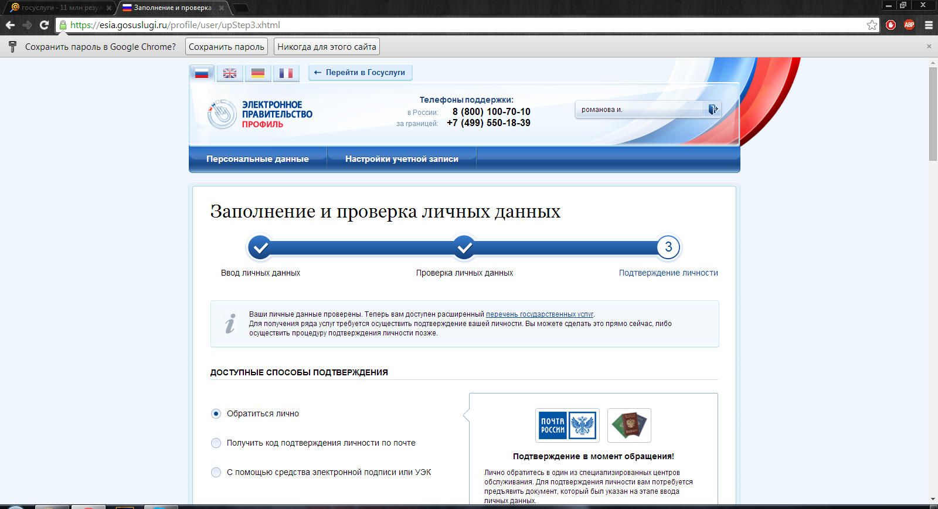

«Обратиться лично». Этот способ предполагает посещение специализированного центра обслуживания. Подтвердить свою личность таким способом Вы можете в любой момент и без ожидания, просто посетив любой из списка предложенных на сайте центров. В г.Уфе Центр обслуживания «Ростелеком» расположен адресу: ул. Новомостовая, д. 8. При себе иметь паспорт и СНИЛС.
«Получить код подтверждения личности по почте». В этом случае письмо с кодом подтверждения личности будет выслано на указанный почтовый адрес. Код высылается заказным письмом, то есть в почтовый ящик Вам придет извещение на его получение в почтовом отделении, где Вам будет необходимо предъявить документ, удостоверяющий личность и извещение. Среднее время доставки составляет около 2-х недель с момента отправки.
После подтверждения личности по полученному коду Вы сможете полноценно использовать личный кабинет застрахованного лица.
В течение 2015 года будут введены сервисы подачи заявлений на назначение пенсий и выбор способа доставки пенсии, о получении и распоряжении средствами материнского капитала. Также можно будет получить информацию о назначенной пенсии и социальных выплатах.
Для консультаций обращайтесь в управление Пенсионного фонда в Калтасинском районе по телефонам (34779) 4-11-40, 4-11-59.

УПФР в Калтасинском районе по республике Башкортостан

